Das Outdoor-Survivalbuch
Überleben in der „Wildnis“

Lautlos durch den Wald schleichen, mit der bloßen Hand einen Fisch fangen, mit Pfeil und Bogen zielen, einen schützenden Unterschlupf bauen, ohne Feuerzeug ein Feuer machen und jede Gefahr geschickt meistern – das alles lernen kleine Naturentdecker*innen im Outdoor-Survivalbuch von der erfahrenen Kindersachbuchautorin und Biologin Bärbel Oftring.

Dabei geht es natürlich um viel Spaß und Action in der Natur, denn draußen gibt es so viel zu entdecken und zu erleben. Auch spannende Naturinfos, wichtige Hinweise und Tipps für Notfälle und gefährliche Situationen fehlen nicht – so wird das Überleben in der heimischen Wildnis zur kinderleichten Übung.

Und die vielen farbigen Fotos und Illustrationen machen schon beim Durchlesen Lust auf das nächste Outdoor-Abenteuer. Immer mit dabei: Der coole Karabiner mit integriertem Kompass. Der hilft in (fast) jeder Lebenslage!

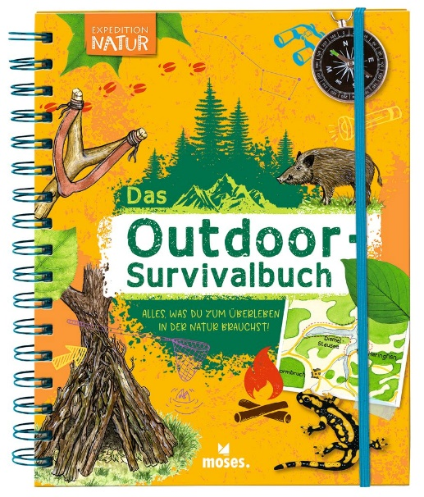
Bärbel Oftring

Expedition Natur: Das Outdoor-Survivalbuch
ab 8 Jahren, 96 Seiten
17,3 cm x 22,0 cm
Spiralbindung mit Gummiband zum Verschließen, mit bunten Stickern und Kompass-Karabiner, durchgehend mit farbigen Illustrationen und Naturfotos
€ 12,95 (D), € 13,40 (A)
ISBN 978-3-89777-618-0
moses. Verlag, Kempen 2011
seit 2022 im neuen Design!

